Presseinformation
Ansprechpartnerin für
die Redaktion:
Frau Nicole Holtgreife
Alleestraße 40
59269 Beckum
T +49 2521 829940
F +49 2521 8299424
n.holtgreife@solarlux.de

Kontakt:
Solarlux GmbH
Industriepark 1
49324 Melle
T +49 5422 92710
F +49 5422 9271200
info@solarlux.de
www.solarlux.de

Melle, Februar 2019

Freiraum ohne Einschränkungen
Solarlux inspirierte mit vielfältigen Ideen auf der BAU 2019

Typisch Solarlux – Auf der BAU 2019 in München präsentierte sich der Experte für bewegliche Glasfassaden gewohnt anders als die umliegenden Messestände. Mittelpunkt des einzigartigen Konzepts: ein strahlender Kubus, der die Produkthighlights in Szene setzte.

Die Produktvielfalt und das originelle Standdesign von Solarlux begeisterte die Messebesucher der BAU 2019. Der schwarze, unverhüllte Messeboden kombiniert mit Aluminium- und Holzelementen versprühte einen industriellen Charme und schaffte ein stimmiges Gesamtbild. Getreu dem Messemotto „Ideen Raum geben“ traten Detailtische, Referenztafeln und die traditionelle Faltbar in den Hintergrund. So wurde der Blick auf das Highlight des Standes gelenkt: die strahlende Produktinsel.

Strahlendes Highlight
Vergleichbar mit einem Diamanten, leuchtete der quadratische Kubus den Messebesuchern den Weg zu den individuellen Produkthighlights. Vier großflächige Öffnungen, ausgeführt mit der Glas-Faltwand in Holz sowie in Aluminium, cero und dem neuen Ganzglas-Schiebesystem SL 23, boten maximale Transparenz und eine besondere Raumwirkung. Ein weißer Teppich im Kontrast zum schwarzen Messeboden ließ die Produktinsel zusätzlich hervorstechen. Die etwas schräge Anordnung des Exponats ermöglichte die Sicht auf die Produkte bereits vom Gang der Messehalle.

Der unverhüllte Messeboden machte es möglich, den Stand stufenlos zu betreten. So schaffte es Solarlux gleichzeitig eine Verbindung zwischen dem Messekonzept und den ausgestellten Produkten herzustellen. Denn alle Exponate wurden mit einer barrierefreien Bodenschiene gezeigt. So auch zwei Ausführungen der vielfältigen Glas-Faltwand-Familie. Die Aluminiumvariante Highline präsentierte Solarlux in RC2-Ausführung. Eine Beleuchtung in Rahmen und Bodenschiene sorgte für einen besonderen Hingucker. Auch die Glas-Faltwand Woodline fand mit ihrer hochwertigen Holz-Oberfläche in Möbelqualität großen Anklang. Besonders war hier die flexible Öffnung, denn ihre Glaselemente ließen sich komplett nach rechts oder links verschieben.

Grenzenlose Aussicht
Maximale Durchsicht bot das Schiebefenster cero mit der filigranen Profilansicht von nur 34 mm. Mit diversen Systemkomponenten und Glasstärken bietet es Architekten und Planern gestalterische Freiräume. Ein ebenso transparentes Erscheinungsbild lässt sich mit dem neuen, erstmals präsentierten Schiebesystem SL 23 umsetzen. Die Balkon- und Fassadenverglasung dient als effektiver Wetter- und Schallschutz und ermöglicht die problemlose Lastabtragung von Flügelgewichten bis 150 kg und einer Flügelhöhe von 3,5 m. Die Ganzglaselemente beeindruckten aufgrund des Charakters einer homogenen Glasfassade. Je nach Anforderung bestehen die Elemente aus bis zu 17 mm starkem Einscheiben- oder Verbundsicherheitsglas.

Neben den innovativen Produkten und dem originellen Standkonzept kann Solarlux auch mit seiner Beratungskompetenz von der Entwurfsphase bis zur Umsetzung punkten. Diese ist ebenfalls Grund für die gesteigerte Bekanntheit des Unternehmens. So hat sich etwa die Anzahl der Architektenkontakte im Vergleich zur BAU 2017 um über 30 Prozent erhöht. Und auch Händler und Bauherren vertrauen seit jeher auf die umfangreiche Unterstützung von Solarlux.

Solarlux GmbH, Februar 2019 – Abdruck frei – 3.209 Zeichen (inkl. Leerzeichen)
Um Zusendung von Belegen an die Pressestelle in Beckum wird gebeten.

Bildnachweis: Solarlux GmbH
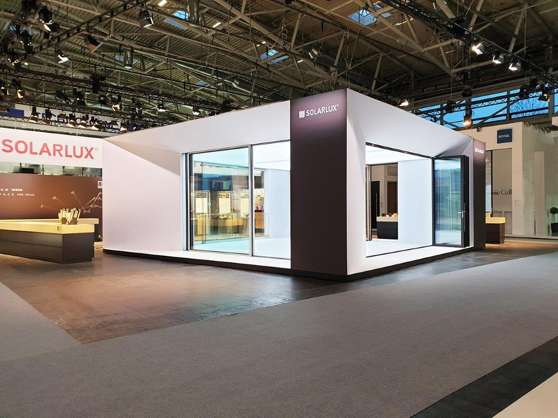
SL_BAU2019-Produktinsel: Der Produkt-Kubus strahlte auf dem Messestand von Solarlux und gab von allen Seiten den Blick auf das großflächige Schiebefenster cero frei.

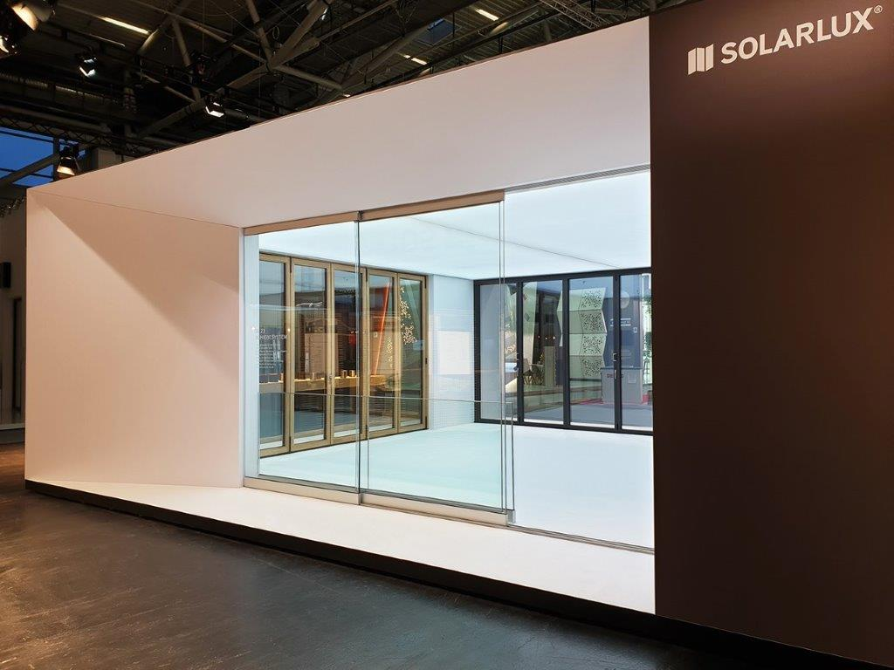
SL_BAU2019-Produktinsel_SL23: Die raumhohe SL 23 beeindruckte die Messebesucher mit ihrer Optik einer homogenen Glasfassade.

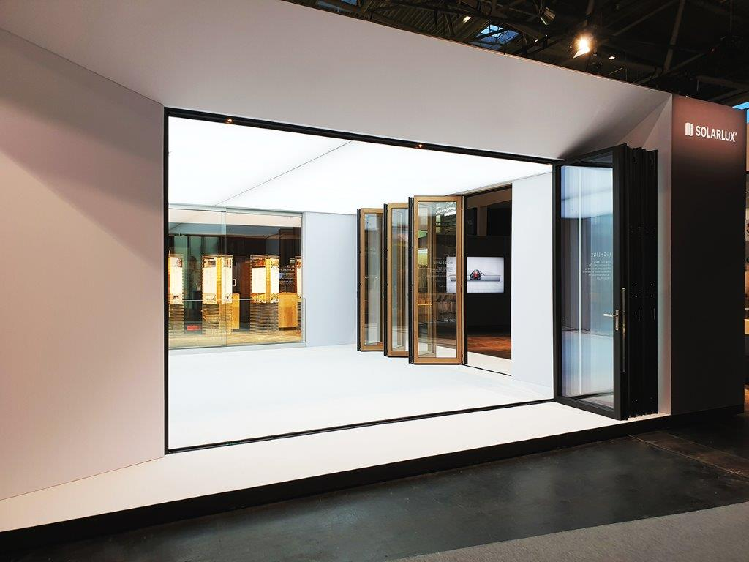
SL_BAU2019-Produktinsel_Glas-Faltwand: Die Glas-Faltwand von Solarlux bewies am Messestand erneut ihre Leichtgängigkeit: Die über fünf Tonnen schwere Aluminiumvariante ließ sich einfach im Ziehharmonikaprinzip öffnen und schließen.

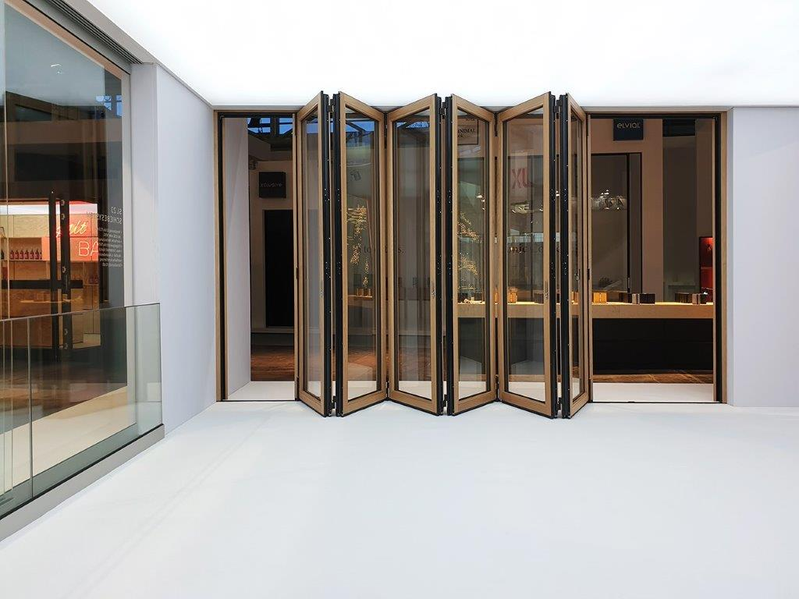
SL_BAU2019-Produktinsel-Faltwand-Woodline: Flexibilität in Möbelqualität: Die Woodline bot auf der BAU 2019 die Möglichkeit komplett nach rechts oder links zu öffnen.

Copyright Bilder: Solarlux GmbH

Copyright: Wir müssen darauf aufmerksam machen, dass wir für die zur Verfügung gestellten Bilder lediglich eingeschränkte Nutzungsrechte besitzen und alle weitergehenden Rechte beim jeweiligen Fotografen liegen. Die Bilder können daher nur honorarfrei veröffentlicht werden, wenn sie eindeutig und ausdrücklich der Darstellung oder Bewerbung von Leistungen, Produkten oder Projekten des Unternehmens Solarlux GmbH und/oder ihrer Marke cero dienen. Jede andere Publikation bedarf der Genehmigung des jeweiligen Rechteinhabers/der jeweiligen Rechteinhaberin und ist in Absprache mit ihm/ihr zu vergüten.

